<项目名称>

软件需求规约

版本 <1.0>

[注：用方括号括起来并以蓝色斜体（样式=InfoBlue）显示的文本，它们用于向作者提供指导，在发布此文档之前应该将其删除。按此样式输入的段落将被自动设置为普通样式（样式=Body Text）。]

[要定制 Microsoft Word 中的自动字段（选中时显示灰色背景），请选择 File>Properties，然后将 Title、Subject 和 Company 等字段替换为此文档的相应信息。关闭该对话框后，通过选择 Edit>Select All（或 Ctrl-A）并按 F9，或只是在字段上单击并按 F9，可以在整个文档中更新自动字段。对于页眉和页脚，这一操作必须单独进行。按 Alt-F9，将在显示字段名称和字段内容之间切换。有关字段处理的详细信息，请参见 Word 帮助。]

修订历史记录

|  |  |  |  |
| --- | --- | --- | --- |
| **日期** | **版本** | **说明** | **作者** |
| <日/月/年> | <x.x> | <详细信息> | <姓名> |
|  |  |  |  |
|  |  |  |  |
|  |  |  |  |

目录

1. 简介 4

1.1 目的 4

1.2 定义、首字母缩写词和缩略语 4

1.3 参考资料 4

2. 整体说明 4

3. 具体需求 4

3.1 功能 5

3.1.1 <Use case 图> 5

3.1.2 <Use case1 规约> 5

3.1.3 <Use case2 规约> 5

3.2 易用性 5

3.2.1 <可用性需求一> 5

3.3 可靠性 5

3.3.1 <可靠性需求一> 6

3.4 性能 6

3.4.1 <性能需求一> 6

3.5 可支持性 6

3.5.1 <可支持性需求一> 6

3.6 设计约束 6

3.6.1 <设计约束一> 7

3.7 联机用户文档和帮助系统需求 7

3.8 接口 7

3.8.1 用户界面 7

3.8.2 硬件接口 7

3.8.3 软件接口 7

3.8.4 通信接口 7

3.9 适用的标准 7

软件需求规约 (简化版)

# 简介

## 目的

本文档的目的在于

1. 提供关于软件“跑Kemon-Go”的需求功能详述，作为用户和软件开发人员之间相互了解的基础。
2. 提供性能要求、初步设计和对用户影响的信息，作为软件人员进行软件结构设计和编码的基础
3. 作为软件总体测试的依据

## 定义、首字母缩写词和缩略语

具体内容参考词汇表

## 参考资料

《软件工程原理》（作者：沈备军、陈雨亭、陈昊鹏 出版社：高等教育出版社 出版日期：2013年2月）

# 整体说明

• 产品总体效果

提供一个将跑步打卡软件和虚拟精灵养成游戏相结合的运动app，面向有硬性跑步指标以及有个人健身需求的在校大学生，用户可以在跑步的同时打卡领取道具，捕捉精灵，升级精灵，大大提升跑步的趣味性，使更多人积极地参与到每日的跑步任务中来。

• 产品功能

1. 用户登录：用户能以统一身份认证的方式登入本系统（例如：上海交通大学学生通过JACCOUNT登录）
2. 显示路线：登入系统，并开始跑步时，系统实时记录用户的跑步路线，并将其显示在app的地图上
3. 生成路径点：登入系统，并开始跑步时，系统自动生成虚拟精灵点位、道具补给点位，当用户经过对应点位时，将信息回传服务器
4. 以AR形式展现精灵形象：到达精灵点位，用摄像头对准点位即可看到虚拟宠物的AR形象，此时可操纵精灵球进行捕捉
5. 宠物养成：成功捕获精灵后，可通过道具或用户经验对宠物进行升级，道具通过补给点获取，用户经验通过每次跑步的距离和时长计算得到
6. 管理用户信息：服务器端对每位用户的历史跑步记录、虚拟宠物信息进行记录和管理
7. 更改跑步规则：服务器端可对跑步规则进行更改，可规定每次跑步的最大里程数、合法速度、必经点位以及路线范围
8. 查看周围用户：用户可以查看附近的用户，并添加为好友
9. 好友功能：用户可以查看好友的历史跑步记录以及虚拟宠物信息
10. 宠物对战：好友之间可以进行虚拟宠物对战
11. 其它：如论坛功能，用户可在论坛进行交流分享

• 用户特征

1. 本系统主要适用于大一大二、有学校布置的硬性跑步指标的在校大学生
2. 本系统也同时面向对自己有一定健身要求、同时希望在健身过程中获得娱乐享受的大学生以及社会其他人士

• 约束

1. 学校虽然实现了Wifi和4G信号的全面覆盖，但是在某些缺少基站的地方（如湖边）还是可能遇到信号断流的问题，因此系统需要本地处理跑步信息的能力，即使在离线状态下依然能保证一次跑步的正常完成，重新获得网络连接之后再上传跑步信息。
2. 本系统的设计初衷是增加校园跑步的趣味性，不宜使用户在跑步过程中做太多停留，否则容易打乱跑步节奏，达不到锻炼效果，因此捕捉精灵的过程要尽量耗时少，操作简单。

• 假设和依赖关系

AR技术是此次软件开发的一大亮点也是一大难点，鉴于参与开发的四位同学先前都无AR开发经验，此功能可能无法按时完成。假如AR开发过程遇到阻碍，我们会考虑先放掉这一功能，在日后有余力时再进行二次开发。

# 具体需求

## 功能

### <Use case 图>

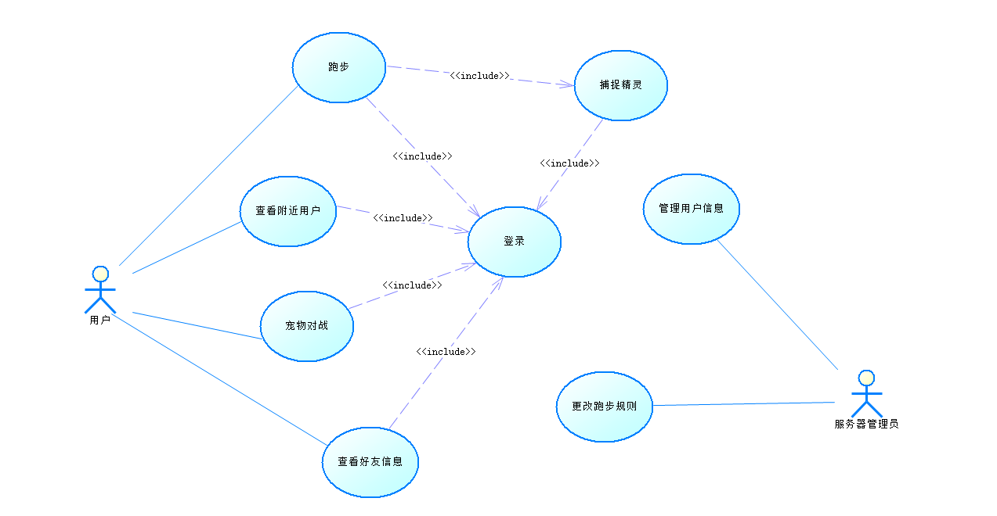

·Actor有用户和服务器管理员

·用户的usecase包括跑步、查看附近用户、宠物对战、查看好友信息，这四个用例都依赖于登录，usecase“跑步”包含了“捕捉精灵”，因为捕捉精灵发生在跑步过程中

·服务器管理员只有两个用例：管理用户信息和更改跑步规则

### <Use case 跑步 规约>

|  |  |
| --- | --- |
| 用例名称 | 跑步 |
| 用例描述 | 用户在APP中点击“开始跑步”后进行跑步 |
| 主参与者 | 用户 |
| 前置条件 | 用户已登录 |
| 后置条件 | 上传跑步信息 |
| 基本事件流程：   1. 点击开始跑步 2. 经过必经点位 3. 结束跑步 | |
| 候选事件流程：  1.1未点击“开始跑步”就开始，系统停留在第一步，且不记录任何跑步信息  2.1未经过必经点位就结束跑步，提示跑步无效，重新进入第二步  2.2经过必经点位，并且经过道具点位，用户获取道具  2.3经过必经点位，并且经过精灵点位，用户捕获精灵 | |
| 备注 | 无 |

### <Use case 捕捉精灵 规约>

|  |  |
| --- | --- |
| 用例名称 | 捕捉精灵 |
| 用例描述 | 用户在精灵点位打开摄像头，用精灵球捕捉精灵 |
| 主参与者 | 用户 |
| 前置条件 | 用户处于精灵点位，用户已点击“开始跑步”，且跑步有效 |
| 后置条件 | 本地存储精灵信息，在跑步结束后上传 |
| 基本事件流程：   1. 打开摄像头，对准精灵点位 2. 对准精灵扔出精灵球 3. 一定几率成功捕捉精灵 4. 结束 | |
| 候选事件流程：  1.1未对准精灵点位，精灵不出现，系统提示将摄像头对准精灵点位  2.1精灵球道具不够，系统提示缺少道具，并跳到第四步  3.1捕捉精灵失败，系统提示是否重新捕捉，回答是则跳到第2步，不是则跳到第4步 | |
| 备注 | 无 |

### 3.1.4 <Use case 登录 规约>

|  |  |
| --- | --- |
| 用例名称 | 登录 |
| 用例描述 | 用户通过JAACOUNT登录系统 |
| 主参与者 | 用户 |
| 前置条件 | 无 |
| 后置条件 | 用户登录至系统 |
| 基本事件流程：   1. 点击登录 2. 跳转至统一身份认证界面 3. 输入账号密码 4. JAACOUNT登录成功，跳转回软件界面 5. 提示登录成功 | |
| 候选事件流程：  3.1输入账号密码错误，停留在第三步直到输入正确 | |
| 备注 | 无 |

### <Use case 查看附近用户 规约>

|  |  |
| --- | --- |
| 用例名称 | 查看附近用户 |
| 用例描述 | 用户可以在登录后随时查看附近用户 |
| 主参与者 | 用户 |
| 前置条件 | 用户已登录 |
| 后置条件 | 无 |
| 基本事件流程：   1. 点击“查看附近用户” 2. 上传用户地址至服务器，服务器回传附近用户信息 3. 查看用户信息 | |
| 候选事件流程：  3.1添加用户为好友 | |
| 备注 | 无 |

### <Use case 宠物对战 规约>

|  |  |
| --- | --- |
| 用例名称 | 宠物对战 |
| 用例描述 | 用户和好友进行宠物对战 |
| 主参与者 | 用户 |
| 前置条件 | 用户已登录，对战双方为好友 |
| 后置条件 | 胜负双方获得经验值 |
| 基本事件流程：   1. 选择好友 2. 点击开始对战 3. 选择出战精灵阵容 4. 对战胜利并结算 | |
| 候选事件流程：  3.1未选择出战阵容，系统停留在第三步并提示“请选择出战阵容”  4.1对战失败并结算 | |
| 备注 | 无 |

### <Use case 查看好友信息 规约>

|  |  |
| --- | --- |
| 用例名称 | 查看好友信息 |
| 用例描述 | 用户可查看好友的历史跑步信息和宠物信息 |
| 主参与者 | 用户 |
| 前置条件 | 用户查看对象已成为好友 |
| 后置条件 | 无 |
| 基本事件流程：   1. 选择好友 2. 点击查看信息，app显示好友的历史跑步信息 3. 切换至查看宠物信息，app显示好友的宠物和等级 4. 点击“退出查看”，系统返回 | |
| 候选事件流程：  3.1直接点击“退出查看”，系统返回  4.1不点击“退出查看”，系统一直停留在好友信息上 | |
| 备注 | 无 |

### <Use case管理用户信息 规约>

|  |  |
| --- | --- |
| 用例名称 | 管理用户信息 |
| 用例描述 | 管理员可查看和修改用户历史跑步记录和虚拟宠物信息 |
| 主参与者 | 服务器管理员 |
| 前置条件 | 无 |
| 后置条件 | 用户信息被保存 |
| 基本事件流程：   1. 点击某个用户，系统显示该用户的历史跑步记录和虚拟宠物信息 2. 点击修改 3. 更改历史跑步记录和虚拟宠物信息 4. 点击保存，用户信息完成修改 5. 系统退出并跳回到用户列表 | |
| 候选事件流程：  2.1不点击修改直接退出，跳转至第五步  4.1不点击保存直接退出，之前的修改全部无效 | |
| 备注 | 无 |

### <Use case 更改跑步规则 规约>

|  |  |
| --- | --- |
| 用例名称 | 更改跑步规则 |
| 用例描述 | 管理员可以更改规则，包括总里程、合法速度、必经点位、路线范围 |
| 主参与者 | 服务器管理员 |
| 前置条件 | 无 |
| 后置条件 | 新跑步规则应用至全部用户 |
| 基本事件流程：   1. 点击“修改跑步规则” 2. 更改总里程、合法速度、必经点位、路线范围 3. 点击“保存并应用至所有用户” 4. 退出系统 | |
| 候选事件流程：  3.1未点击保存就退出系统，此次修改全部无效 | |
| 备注 | 无 |

## 易用性

[此节应包括所有影响易用性的需求。例如，

•指出普通用户和高级用户要高效地执行特定操作所需的培训时间

•指出典型任务的可评测任务次数或根据用户已知或喜欢的其他系统确定新系统的可用性需求

•指出在符合公认的易用性标准（如 IBM 的 CUA 标准和 Microsoft 的 GUI 标准）方面的需求]

### <可用性需求一>

[在此给出需求说明。]

## 可靠性

[对系统可靠性的需求应在此处说明。以下是一些建议：

• 可用性—指出可用时间百分比 ( xx.xx%)、使用小时数、维护访问权、降级模式操作等。

• 平均故障间隔时间 (MTBF) – 通常表示为小时数，但也可表示为天数、月数或年数。

• 平均修复时间 (MTTR) — 系统在发生故障后可以暂停运行的时间。

• 精确度 — 指出系统输出要求具备的精密度（分辨率）和精确度（按照某一已知的标准）。

• 最高错误或缺陷率—通常表示为每千行代码的错误数目 (bugs/KLOC) 或每个功能点的错误数目 (bugs/function-point)。

• 错误或缺陷率—按照小错误、大错误和严重错误来分类。需求中必须对“严重”错误进行界定，例如：数据完全丢失或完全不能使用系统的某部分功能。]

### <可靠性需求一>

[需求说明。]

## 性能

[此节应概述系统的性能特征。其中需包括具体的响应时间。如果可行，按名称引用相关用例。

• 对事务的响应时间（平均、最长）

• 吞吐量，例如每秒处理的事务数

• 容量，例如系统可以容纳的客户或事务数

• 降级模式（当系统以某种形式降级时可接受的运行模式）

• 资源利用情况，如内存、磁盘、通信等

### <性能需求一>

[在此给出需求说明。]

## 可支持性

[此节应列出将提高所构建系统的可支持性或可维护性的所有需求，其中包括编码标准、命名约定、类库、维护访问权和维护实用程序。]

### <可支持性需求一>

[在此给出需求说明。]

## 设计约束

[此节应列出所构建系统的所有设计约束。设计约束代表已经批准并必须遵循的设计决定。其中包括软件语言、软件流程需求、开发工具的指定用途、构架及设计约束、购买的构件、类库等。]

### <设计约束一>

[在此给出需求说明。]

## 联机用户文档和帮助系统需求

[如果存在对联机用户文档、帮助系统、关于声明的帮助等的需求，请在此说明。]

## 接口

[此节规定应用程序必须支持的接口/界面。它应非常具体，包含协议、端口和逻辑地址等，以便于按照接口/界面需求开发并检验软件。]

### 用户界面

[说明软件将实现的用户界面。]

### 硬件接口

[此节指出软件所支持的所有硬件接口，其中包括逻辑结构、物理地址、预期行为等。]

### 软件接口

[此节说明软件系统中与其他构件之间的软件接口。这些构件可以是购入的构件、取自其他应用程序重新利用的构件，也可以是为此 **SRS** 范围之外的子系统开发，但该软件应用程序必须与之交互的构件。]

### 通信接口

[说明与其他系统或设备（如局域网、远程串行设备等）的所有通信接口。]

## 适用的标准

[通过引用，此节说明了所有适用的标准以及适用于所述系统的相应标准的具体部分。例如，其中可以包括法律、质量及法规标准；业界在可用性、互操作性、国际化、操作系统相容性等方面的标准。]